**Еленовка орта мектебінде**

**Балаларды қорғау күніне**

**арналған іс-шара жайлы ақпарат**

2017 жылдың 1 маусымында Еленовка ОМ жазғы мектепалды балалар лагері «Счастливое детство» өз жұмысын бастады. Балалар таңғы сағат 10-да мектеп акті залына жиналды, оларды мұғалімдер жылы шырайымен қарсы алды.

Іс-шара әсерлі де, қызықты өткізілді. Барлық балалар іс-шараға белсенді қатысып, қызықты ойындар ойнап, би билеп, жұмбақтар шешіп, суреттер сайысын өткізіп, мерекелерін жақсы қарсы алды.

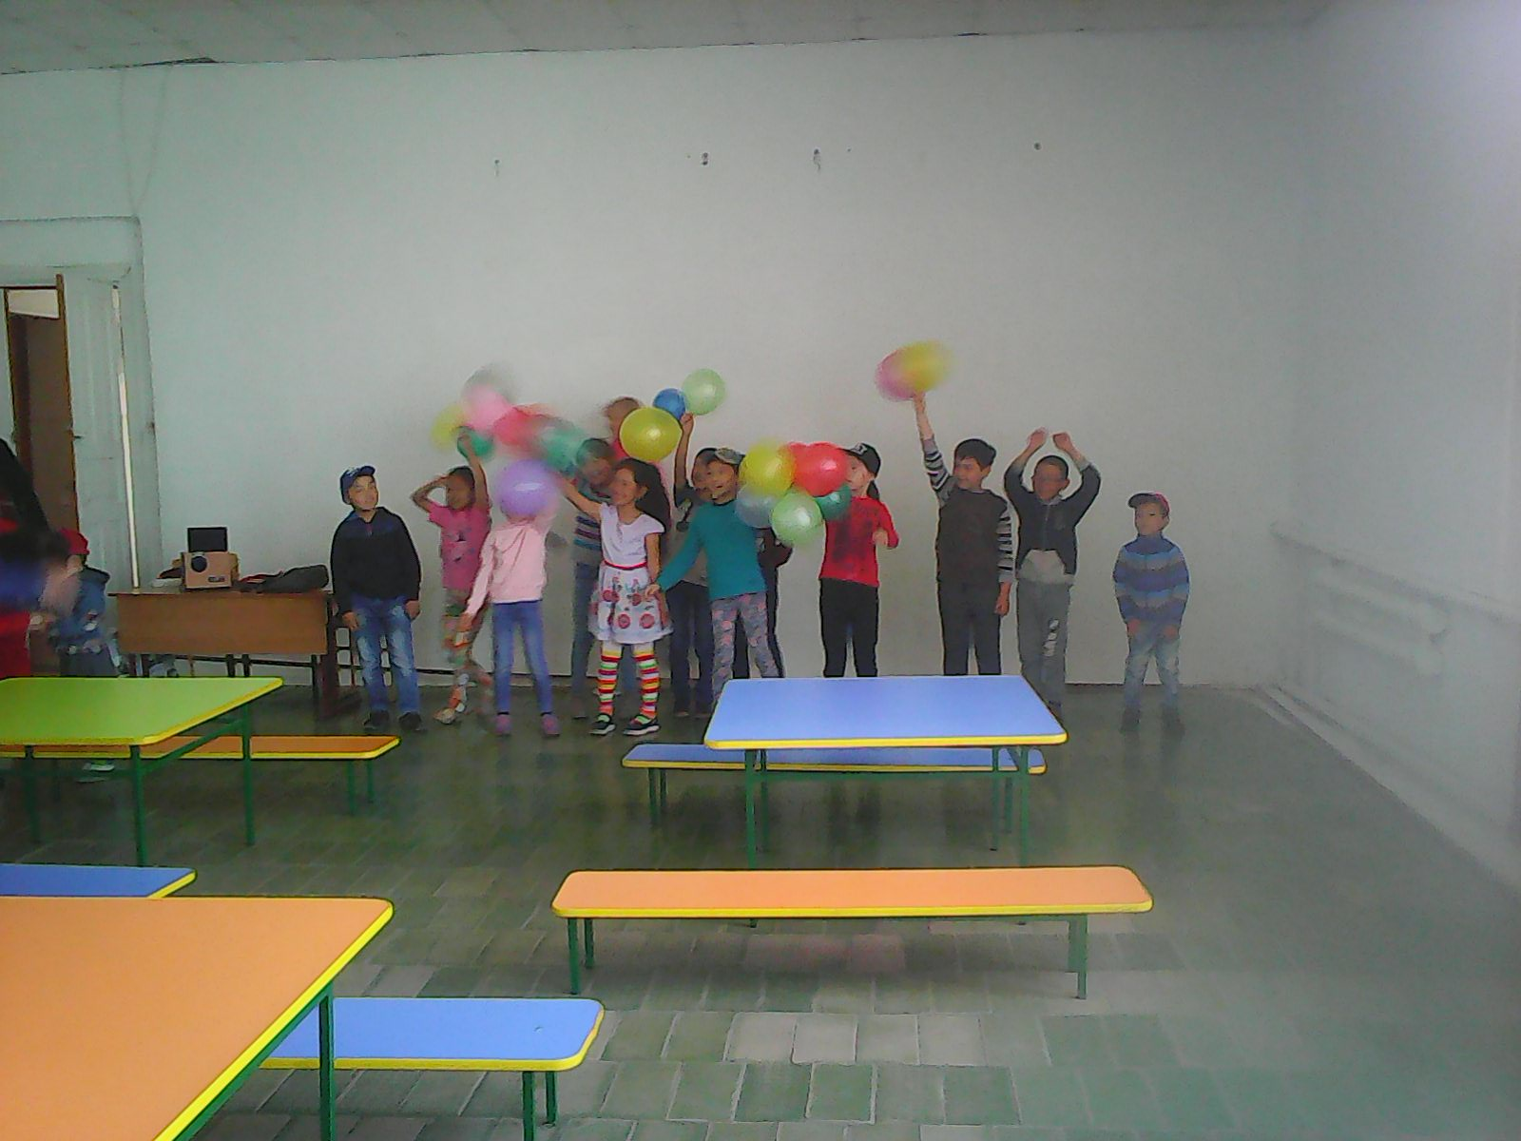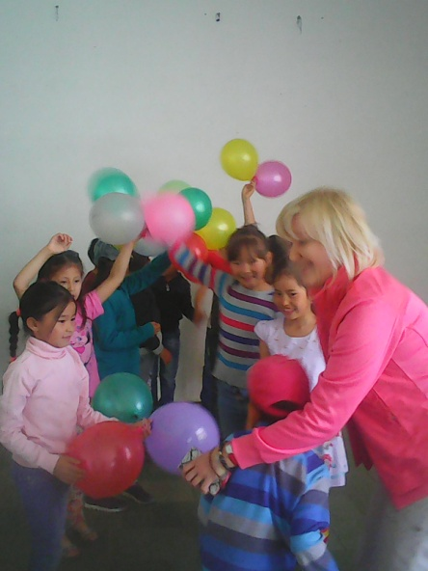

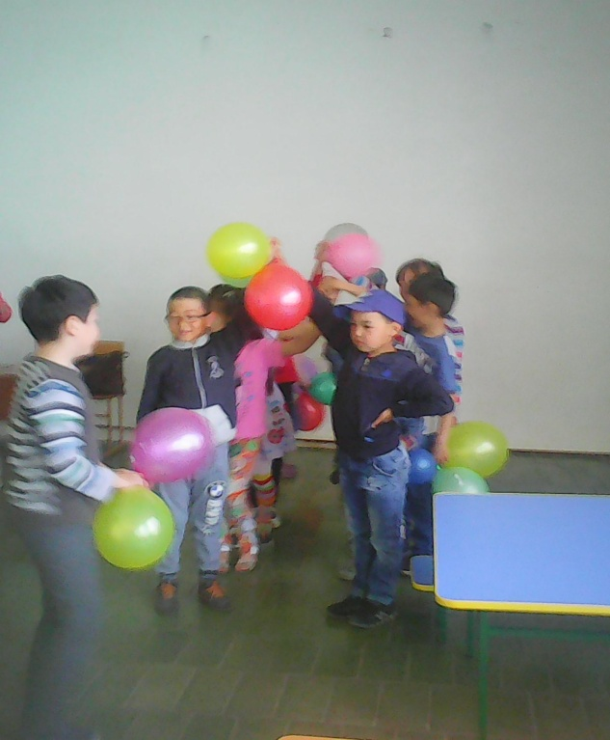 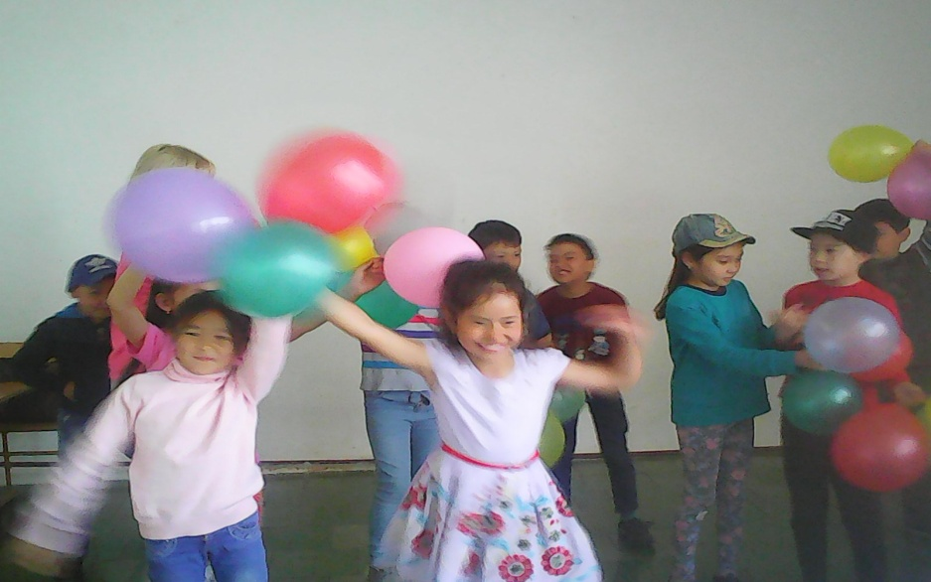

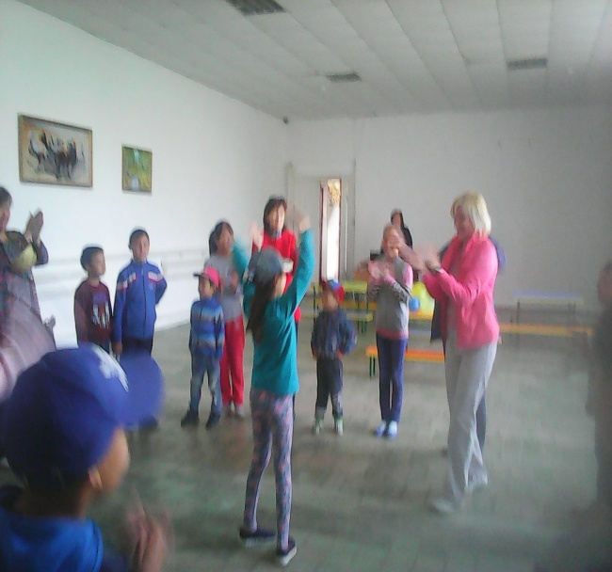 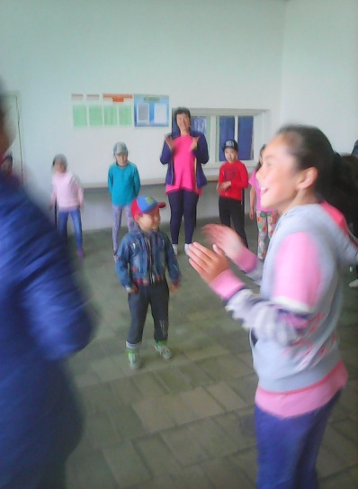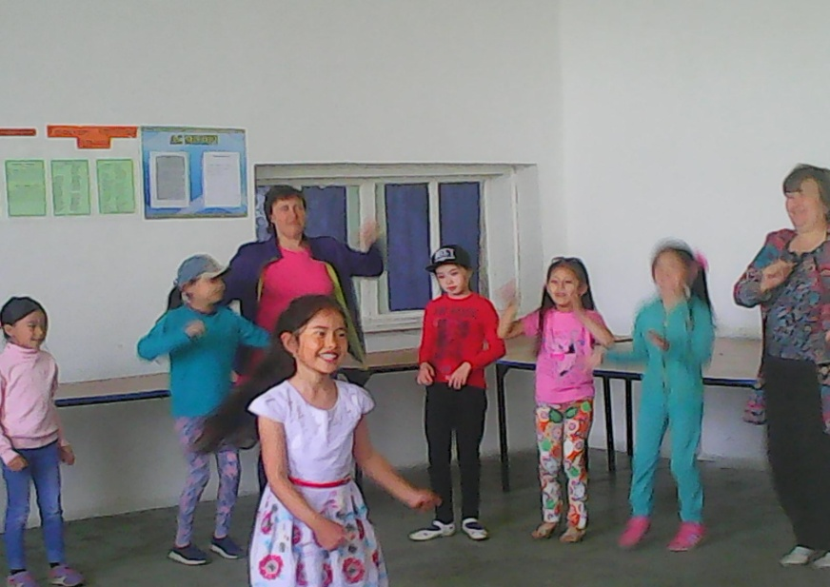

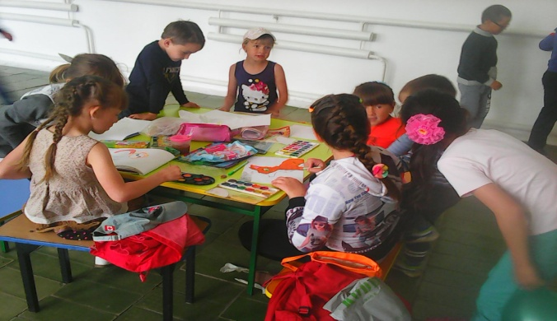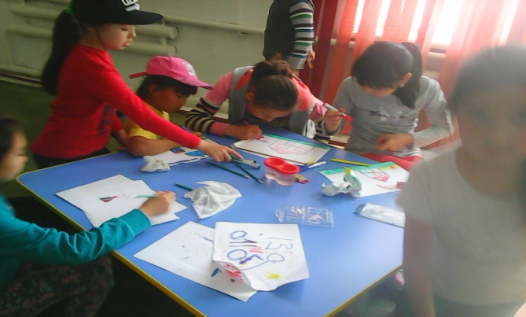

Көңілді мерекелік бағдарламадан соң, балалар спортзалға барып, қызықты спорттық жарыстар өткізілді.

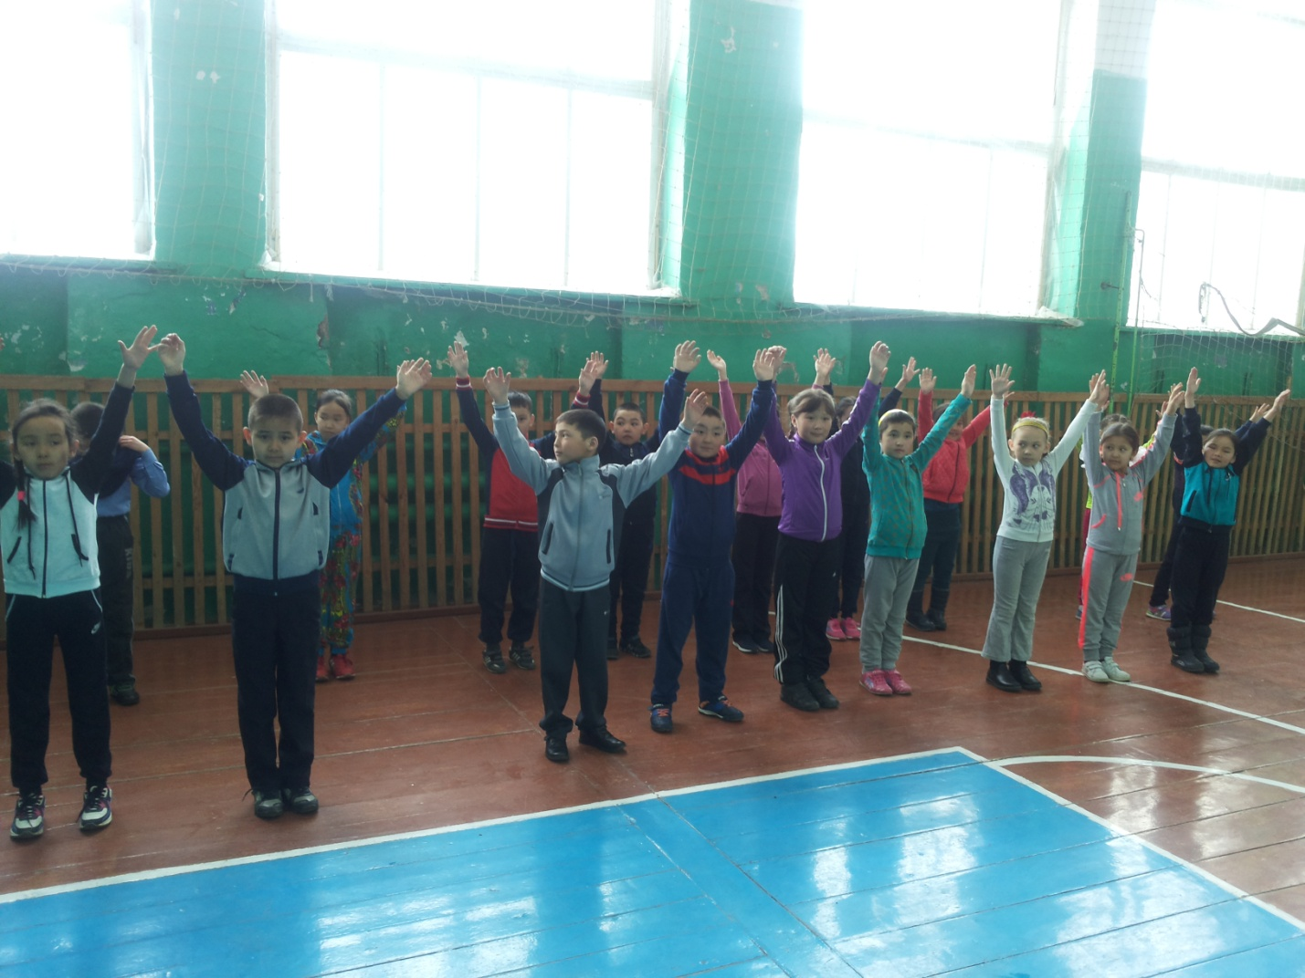

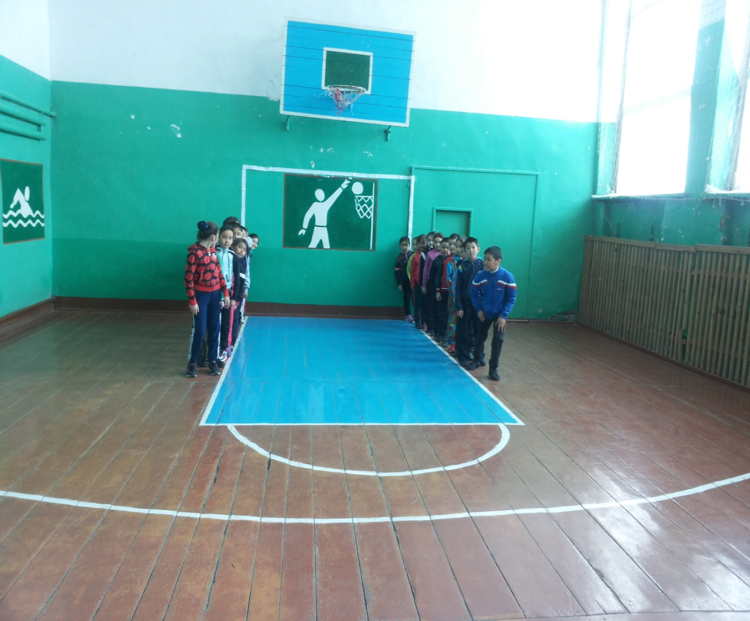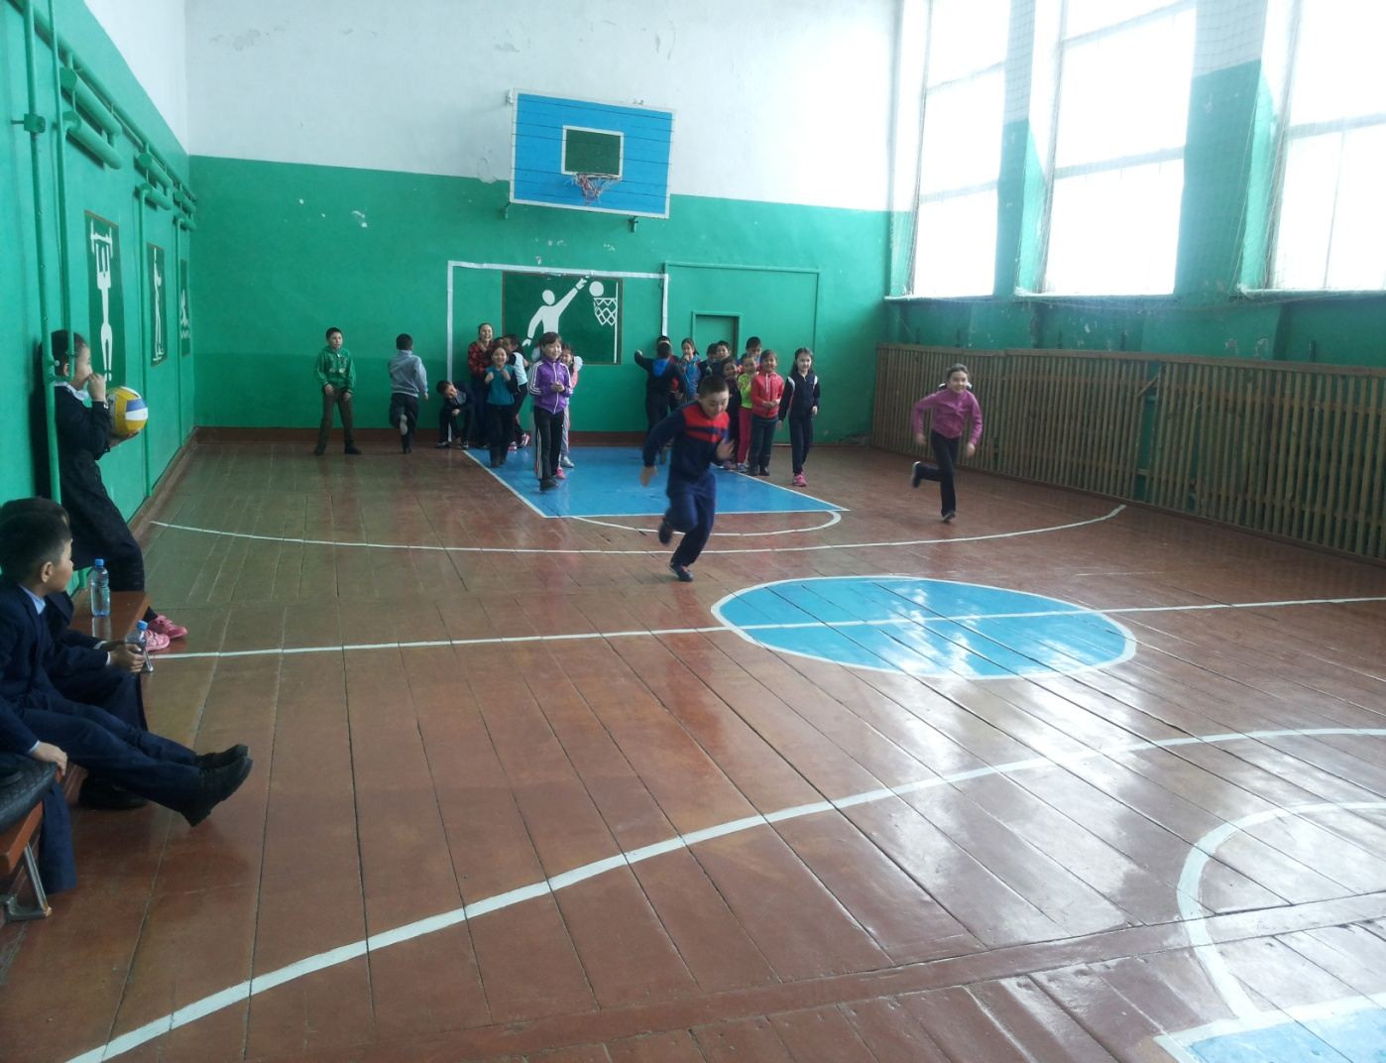

Одан кейін баларды Еленовка аулының Мәдениет үйінде Бұлақ аулдық округінің әкімдігінің ұйымдастырған тосын сыйы, шоу-бағдарламасы тосып тұрды. Мұнда балаларды сайқымазақтар және ертегі батырлары қарсы алды. Іс-шара соңында әр балаға тәтті балмұздақ пен ойыншықтар таратылды.

Әлеуметтік педагог Сейсембекова Т.К.